

Guida all'uso CONDI Versión 0,16

Indice dei contenuti

0. Introduzione alla guida all'uso CONDI

1. Proposte cittadine

2. Voting

3. Legislazione collaborativa

3.1. Discussione preliminare

3.2. Proposte

3.3. Commenti sui testi

4. Bilancio dei partecipanti

5. Debiti

6. Processi avanzati

6.1. Fase di dibattiti

6.2. Fase di proposta

6.3. Fase di commento del testo

7. Home page personalizzabile

8. Pagine informazioni personalizzate

9. Newsletter e notifiche

10. Amministrazione, Moderazione, Valutazione, Voting e Interfacce di gestione

11. Partecipazione faccia a faccia ai processi

0. Introduzione alla guida all'uso CONDI

CONfini è il software sviluppato da Madrid City Council per facilitare la partecipazione dei cittadini. CONSUL consente un sistema diretto di comunicazione con l'amministrazione che consente ai cittadini di avanzare proposte di intervento da sostenere da parte di altri utenti, esprimere la propria decisione su questioni particolarmente significative dell'azione istituzionale, partecipare in fase di sviluppo dei regolamenti o decidere la destinazione di parte del bilancio istituzionale.

CONDI permette di realizzare tutti i processi partecipativi più rilevanti e di adattarli alle esigenze specifiche di ogni situazione. È stato progettato in modo totalmente configurabile in modo che i diversi processi possano essere attivati o disattivati, e configurati in modi diversi. In questo modo può essere adattato a qualsiasi esigenza.

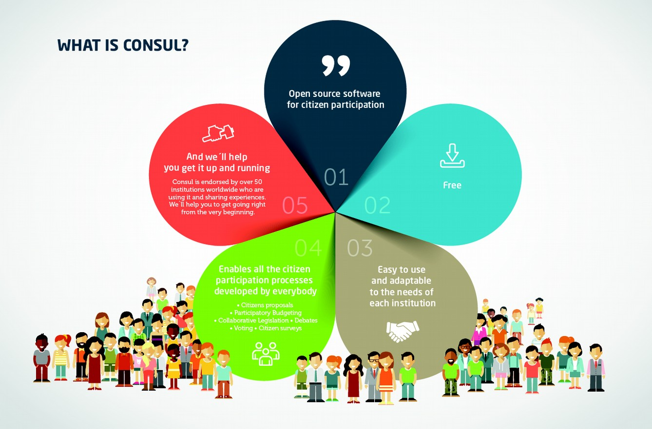

I principali processi di partecipazione che possono essere realizzati in CONDI sono i seguenti:

- Proposte cittadine. Chiunque può fare proposte per migliorare la propria città. Le proposte possono raccogliere supporti e in caso di raggiungimento di una certa soglia passano al voto.

- Voto. Il voto può essere effettuato su proposte sia della cittadinanza che dell'ente. Inoltre, possono essere diretti verso tutto il territorio o solo a determinate zone.

* Legislazione Collaborativa. Permette ai cittadini di partecipare attivamente alla stesura della legislazione e dei piani d'azione.
* Bilanci partecipativi. I cittadini propongono direttamente e decidono come spendere parte del bilancio dell'istituzione. Ogni persona può avanzare proposte e votare le iniziative degli altri. Le proposte più votate saranno realizzate.

- Dibattiti. I cittadini possono aprire thread di discussione su qualsiasi argomento e creare spazi indipendenti dove poter dibattere e dare la loro opinione su un argomento specifico. Istituzionale